银川外国语2018年物理第二次模拟试卷
一、选择（3分，共21分）
1.即将告别母校的你，认为校园生活中的物理量最符合实际的是（ ）
A.50m跑测试中，大多数女同学所用时间为6s
B.教室里电脑的功率约为1200W
C.初中物理课本的宽度约为10.5cm
D.一本九年级物理教材的质量约为370g
- 关于光现象，下列说法正确的是（ ）
- 自行车的尾灯是靠光的折射来引起后方车辆司机注意的
- 我们能看到投影屏幕上的画面，因为屏幕是光源
- 通过放大镜观察远处的景物，看到的是景物的倒立缩小的像
- 轿车内的行车记录仪，在拍摄录像时，物体在透镜一倍焦距内
3.2017年5月5日,我国自主研发的C919商用大飞机在上海浦东机场首飞成功,如图,试乘人员拉着行李箱站在登机口准备登机,下列关于行李箱和客机的相关物理知识说法错误的是( )
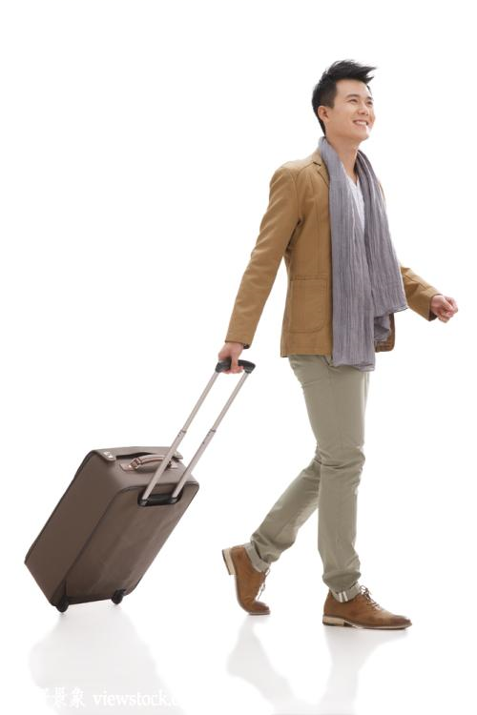 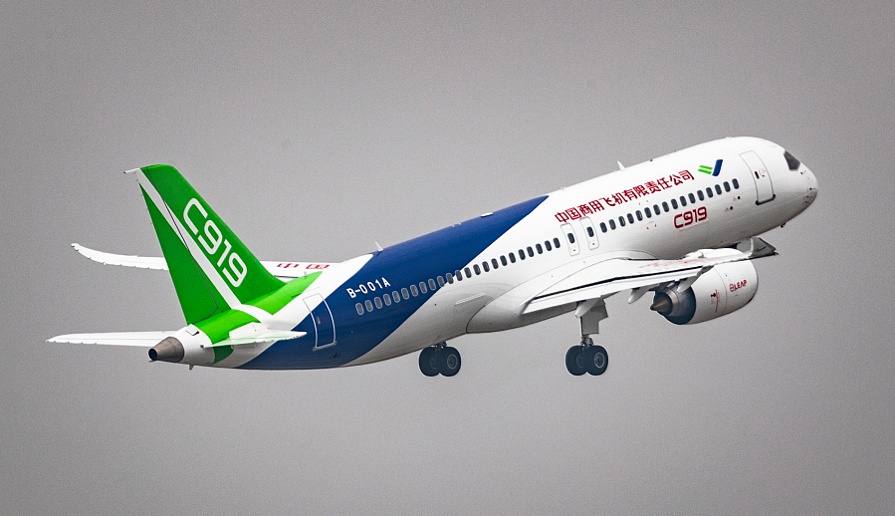
A. 当行李箱处于倾斜状态且拉力竖直向上时，行李箱构成了一个省力杠杆
B. 客机所飞高空处的大气压强比海平面附近的大气压强小
C. 客机采用密度小的材料，可以减轻它的重力
D. 客机升空过程中，所受的浮力大于自身的重力
4.“智能纤维”是一种新型材料，能对外界环境和内部状态的变化做出响应。其中，相变纤维能够通过吸热、放热来实现对温度的调节；凝胶纤维能够对温度做出反应；电子纤维能够导电以及消除静电；记忆纤维能够在特定环境下恢复原状。下列说法正确的是（ ）
A.相变纤维制成的衣服可以调节体温是通过做功来实现的
B.用凝胶纤维有可能制成显示体温的衣服
C.电子纤维是一种绝缘体
D.记忆纤维发生形变后无法恢复原状

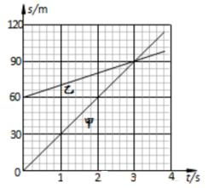
5.完全相同的两辆汽车，在相同的路面上沿同一方向做匀速直线运动（不计空气阻力），其路程s随时间t变化的图象如图所示。下列说法正确的是（ ）

A.t=3s时，甲、乙两车的速度v_{甲}=v_{乙}
B.0～3s内，两车牵引力做功W_{甲}＞W_{乙}
C.行驶过程中，两车的牵引力F_{甲}＞F_{乙}
D.t=3s时，甲乙两车行驶的路程s_{甲}=s_{乙}

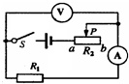
- 在如图所示电路中,电源电压保持不变,Rl为定值电阻,R2为滑动变阻器。开关S闭合后,将滑动变阻器R2的滑片P自b端向a端移动过程中（ ）
A. 电压表示数不变，电路消耗总功率变大
B. 电流表的示数变小，电路消耗的总功率变小
C. 电流表的示数变大，V的示数与A的示数之比不变
D. 电流表的示数变大，V的示数与A的示数之比变大

- 小明晚上做功课，把台灯插头插在书桌边的插座上，闭合台灯开关，发现台灯不亮。为了找出故障原因，小明把台灯插头插入其他插座，发现台灯能正常发光，用测电笔插入书桌边的插座孔进行检查，发现其中一个孔能使测电笔的氖管发光。故障原因可能是（ ）
A. 进户线火线上的熔丝烧断 B. 进户线零线断了
C. 书桌边的插座与零线断开 D. 书桌边的插座与火线断开

二、选择说明（每题5分，共10分。）
8. 有一种亮度可调的简易台灯，灯泡与一个可变电阻串联，改变可变电阻的阻值可调节灯泡亮度。调节可变电阻改变了（设灯丝电阻不随温度变化）（ ）

A.电源电压 B.灯丝电阻 C.灯泡的额定功率 D.灯泡两端的电压
理由：
。

9．在斜面上将一个质量为5kg的物体匀速拉到高处，如图所示，沿斜面向上的拉力为40N，斜面长2m、高1m。把重物直接提升h所做的功作有用功。g取10N/kg，下列说法正确的是（ ）
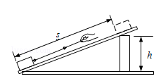
A. 物体只受重力、拉力和摩擦力三个力的作用
- 做的有用功是5J
C. 此斜面的机械效率为83.3%
D. 物体受到的摩擦力大小为15N
理由：
。
三、填空（每空1分，共10分）
10.为践行“低碳生活，绿色生活”，宁夏多个城市投建了城市公共自行车站点。晓东同学附近就有一公共自行车站点，他经常骑公共自行车去上学。在停止蹬车后，自行车还会在水平路面上前进一段距离，这是因为自行车具有__________，运动着的自行车如果受到的力全部消失，它将做___________运动。自行车的车把是一个________（填“省力”或“费力”）杠杆。
11.地铁作为现代地下交通工具，大大减轻了地面交通压力。
（1）地铁车轮加装阻尼环降低噪声，这是在_______处减弱噪声。若地铁1号线全程48km，行驶全程用时0.8s，则地铁的平均速度________km/h。
（2）地铁进站前，乘客必须站在站台安全线以外，这是因为地铁进站时，车体与人体之间空气流速______，压强_______（填“增大”或“减小”），容易产生安全隐患。地铁进站时相对于站台，地铁是_________（填“静止”或“运动”）的。
12.某校师生自制了一台电烘箱，电烘箱的电阻丝通过5A的电流时，每分钟课产生6.6×10⁴J的热量，则这台电烘箱的电功率是____________W，电阻丝工作时的电阻是_______Ω。
四、应用题（共25分）

13（2分）按要求作图。
如图，凸透镜的主光轴与水面重合，F是凸透镜的焦点，一条光线从F点斜射入水面，请你作出光在水面和经凸透镜后的完整光路图。
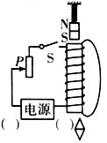
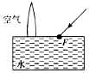
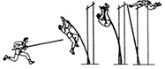

14.（3分）如图所示,闭合开关S,弹簧长度变短,小磁针静止在图中所示位置,请在图中标出： (1)电源“+”、“−”极 (2)磁感线方向 (3)小磁针的N极
15.（2分）撑杆跳高运动员在比赛时从助跑到翻越横杆时的情景如图所示，仿照示例，写出其中涉及到的两个不同的物理知识。
示例：运动员起跳前要助跑−−增大自身的动能
(1)________________________________________________________________________________；
(2)________________________________________________________________________________。
16.当往玻璃杯中倒入半杯开水时，你会发现杯子的上半部模糊不清。请你用初中物理知识解释这个现象。

17.（8分）我国在南海成功试采的“可燃冰”是天然气的水合物，天然气应用广泛。如图所示是用天然气为燃料的小汽车，总质量为1.5t，车轮与地面的总接触面积为0.1m²，汽车发动机的效率为30%，以20m/s的速度在平直公路上匀速直线行驶时受到的阻力为1000N。（天然气热值q=3.5×10⁷J/m³）求：
（1）该车静止时，对水平路面的压强是多少？
（2）该车行驶时发动机的输出功率是多少？
（3）10m³天然气能使该车以20m/s的速度在该段平直公路上匀速直线行驶的路程是多少？

18.（8分）2017年4月2日上午,中国第二艘航空母舰001A在大连船厂举行下水仪式,据外界猜测,001A的排水量可达6万吨,“标准排水量”是指人员武装齐备,但不包含燃油、滑油、备用锅炉水在内的排水量(第1、2小问计算中g取10N/kg,ρ_{海水}=1×10³kg/m₃)
(1)若该航空母舰标准排水量6万吨，则此状态下航空母舰所受到海水的浮力是多少?
(2)若装载燃油、滑油、备用锅炉水共1.8万吨到达满载,则航空母舰受到的浮力比标准排水量时增大了多少N ? 满载后排开水的体积为多少m³.

(3)已知印度洋的海水密度小于太平洋的海水密度,当这艘航空母舰满载时从太平洋到印度洋时(不考虑燃油、食物、淡水等物质的消耗,舰体浸水部分当作长方体).
①舰身会___________(选填：上浮一些,下沉一些、保持不变)
②其排水量将___________(选填：变大、变小、不变)
③舰底受到海水的压强将___________(选填：变大、变小、不变)
五．实验探究题。（19分）
19在探究“阻力对物体运动的影响”时，使用的器材有斜面、木板、毛巾、棉布和小车。
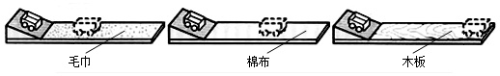
(1)实验时要固定斜面,并让小车从斜面上________(选填“同一”或“不同”)位置由静止滑下,目的是使小车到达水平面时的速度大小_________(选填“相同”或“不相同”)；
(2)根据实验现象，可以得出结论，水平面越光滑，小车受到的阻力越____________，在水平面上运动的距离越__________；
(3)如果水平面绝对光滑，对小车没有阻力，则小车将做___________运动；
(4)小车在毛巾、棉布表面上克服阻力做功分别为W₁、W₂,则W₁______W₂(选填“>”、“=”或“<”)；
(5)如果要测小车在毛巾表面上运动时所受阻力的大小，正确做法是：________________________
_______________________________________________________________.
20.（6分）为了比较水和食用油的吸热能力，小明用两个相同的装置做了如图所示的实验。实验数据记录如表。
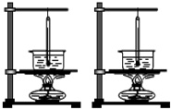
物质 | 质量/g | 初始温度/℃ | 加热时间/min | 最后温度/℃
水 | 60 | 20 | 6 | 45
食用油 | 60 | 20 | 6 | 68

（1）从表中数据可知,水和食用油的质量__________(选填“相同”或“不相同”),加热结束时,食用油的温度比水温度______________(选填“高”或“低”)。
（2）在此实验中,如果要使水和食用油的最后温度相同,就要给水加热更长的时间,此时,水吸收的热量________(选填“大于”或“小于”或“等于”)食用油吸收的热量。
（3）实验表明,_________(选填“水”或“食用油”)吸热的能力更强。
（4）实验中酒精灯燃烧时间的长短表示水和食用油_____________的多少。
21.（6分）某同学利用图1所示的电路来测量一未知电阻Rx.
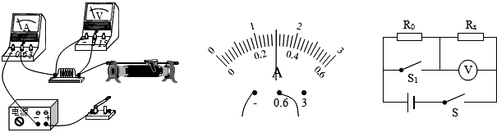
(1)请用笔画线代替导线，将图1中实物图连接完整。
(2)闭合开关后,当滑动电阻器的滑片向左移动到某一位置时,电压表的示数为1.2V,电流表的示数如图2所示,则I=_______A,Rx=_______Ω.
(3)该同学又设计了如图3所示的测量电路,同样可以测量未知电阻Rx,其中R0是定值电阻。请在空格内把实验步骤补充完整。
①_____________________________，用电压表测出电源的电压U；
②_____________________________,用电压表测出待测电阻Rx两端的电压为U1；
③请用测量值U和U₁,已知量R₀来表达Rx=__________________________.

